PENGARUH HOMOGENISASI SEKUNDER TERHADAP PEMERIKSAAN HEMATOLOGY ANALYZER :

STUDI KASUS

KARYA TULIS ILMIAH

Disusun Untuk memenuhi Syarat Untuk Menyelesaikan Program Pendidikan Diploma 3 Teknologi Laboratorium Medis STIKes Karsa Husada Garut

Disusun oleh :
MOCH. IRGI IRHAMSYAH
KHGE22082



SEKOLAH TINGGI ILMU KESEHATAN KARSA HUSADA GARUT PROGRAM STUDI D3 TEKNOLOGI LABORATORIUM MEDIS 2025

LEMBAR PENYATAAN

Dengan ini saya menyatakan bahwa Karya Tulis Ilmiah saya ini adalah asli dan belum pernah diajukan untuk mendapatkan gelar akademik Amd.Kes., baik dari STIKes Karsa Husada. Karya tulis ini adalah murni gagasan, rumusan dan penelitian saya sendiri, tanpa bantuan pihak lain kecuali arahan tim pembimbing. Dalam karya tulis ini tidak terdapat karya atau pendapat yang telah ditulis atau dipublikasikan orang lain kecuali secara tertulis dengan jelas dicantumkan sebagai acuan dalam naskah pengarang dan dicantumkan dalam daftar pustaka.
Pernyataan ini saya buat dengan sesungguhnya dan apabila dikemudian hari terdapat penyimpangan dan ketidak benaran dalam pernyataan ini, maka saya bersedia menerima sanksi akademik berupa pencabutan gelar yang telah diperoleh karena karya ini, serta sanksi lainnya sesuai dengan norma yang berlaku di STIKes Karsa Husada Garut.

Garut , Mei 2025
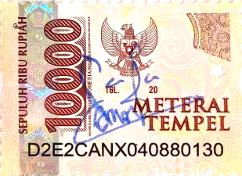
Yang membuat pernyataan,


MOCH. IRGI IRHAMSYAH NIM : KHGE22082

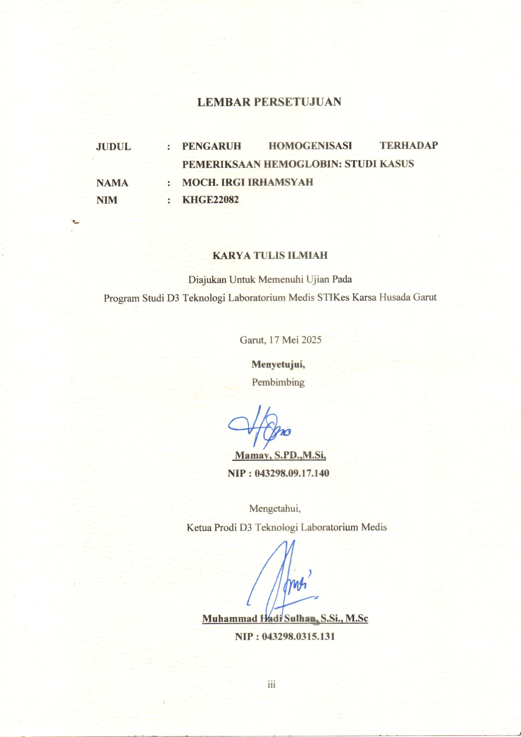
LEMBAR PERSETUJUAN

JUDUL | : | PENGARUH HOMOGENISASI TERHADAP  PEMERIKSAAN HEMOGLOBIN: STUDI KASUS
NAMA | : | MOCH. IRGI IRHAMSYAH
NIM | : | KHGE22082

KARYA TULIS ILMIAH

Diajukan Untuk Memenuhi Ujian Pada
Program Studi D3 Teknologi Laboratorium Medis STIKes Karsa Husada Garut

Garut, 17 Mei 2025

Menyetujui,

Pembimbing
Mamay, S.PD.,M.Si, NIP : 043298.09.17.140
Mengetahui,

Ketua Prodi D3 Teknologi Laboratorium Medis

Muhammad Hadi Sulhan, S.Si., M.Sc

NIP : 043298.0315.131

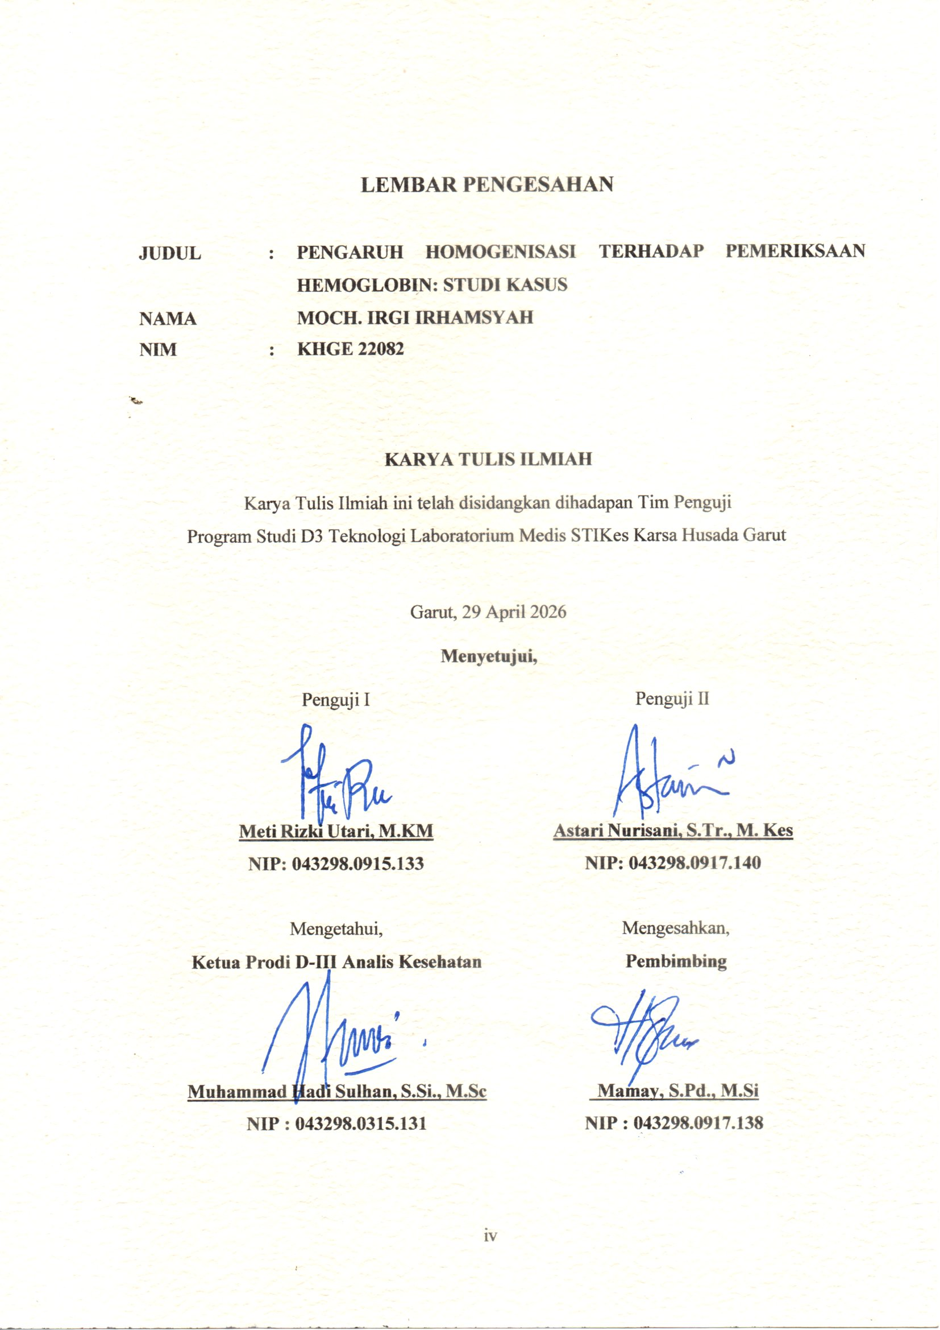
LEMBAR PENGESAHAN

JUDUL | : | PENGARUH HOMOGENISASI TERHADAP PEMERIKSAAN HEMOGLOBIN: STUDI KASUS
NAMA | : | MOCH. IRGI IRHAMSYAH
NIM | : | KHGE 22082

KARYA TULIS ILMIAH
Karya Tulis Ilmiah ini telah disidangkan dihadapan Tim Penguji Program Studi D3 Teknologi Laboratorium Medis STIKes Karsa Husada Garut

Garut, 29 April 2026

Menyetujui,
Penguji I  Meti Rizki Utari, M.KM NIP: 043298.0915.133 | Penguji II  Astari Nurisani, S.Tr., M. Kes NIP: 043298.0917.140
Mengetahui,  Ketua Prodi D-III Analis Kesehatan  Muhammad Hadi Sulhan, S.Si., M.Sc NIP : 043298.0315.131 | Mengesahkan,  Pembimbing  Mamay, S.Pd., M.Si NIP : 043298.0917.138

ABSTRAK

PENGARUH HOMOGENISASI TERHADAP PEMERIKSAAN HEMOGLOBIN

Hemoglobin merupakan protein yang dapat mengikat zat besi sebagai komponen utama sel darah merah yag mempunyai fungsi mentranportasi oksigen dan carbon dioksida, sehingga dapat menyebabkan warna pada eritrosit. Sampel yang umum digunakan pemeriksaan hematologi adalah sampel darah yang dicampur dengan antikoagulan Ethylene Diamine Tetraacetic Acid (EDTA). Pemeriksaan kadar hemoglobin dapat dilakukan dengan menggunakan alat hematology analyzer dengan metode otomatis. Fokus studi kasus pada penelitian ini pada pasien X dilakukan pemeriksaan hemoglobin, sampel yang dikirim dari perawat kemudian dilakukan pemeriksaan dengan menggunakan alat hematology analyzer dan didapatkan nilai hemoglobin hasilnya yang tinggi, yaitu 22,6 g/dl . Setelah dievaluasi ternyata kurangnya homogenisasi terhadap sampel yang akan di periksa sehingga masih terdapat gumpalan, homogenisasi yang dilakukan ialah sebanyak 2 kali memutar menyerupai angka delapan, kemudian dilakukan homogenisasi pengulangan 8 kali (Hertinaetal.,2018). Dari hasil sampel darah tersebut menunjukan hasil hemoglobin yang normal yaitu 15,7 g/dl. hasil pemeriksaan pada nilai hemoglobin pertama menunjukan hasil pemeriksaan yaitu 22,6 g/dL, hasil tersebut masuk ke dalam kategori nilai kritis yang dimana melebihi batas nilai normal. Menurut ketentuan dari alat Hematologi Analyzer ditentukan nilai rujukan untuk pemeriksaan hemoglobin yaitu wanita dewasa 12.0-16.0 g/dL dan laki-laki dewasa 13.0-18.0 g/dL. Setelah dievaluasi ternyata sampel darah yang digunakan kurangnya homogenisasi, hasil pertama yang didapat faktor homogenisasi yang kurang lama, karena dilakukan homogenisasi sebanyak 2 kali, setelah dievaluasi pada sampel darah EDTA dilakukan homogenisasi sebanyak 8 kali, setelah itu dilakukan pemeriksaan kembali dan hasil dari hemoglobin pasien menjadi 15,7 g/dL.

Kata Kunci : Hemoglobin, Hematology Analyzer, Homogenisasi

ABSTRACT

THE INFLUENCE OF HOMOGENIZATION ON HEMOGLOBIN TESTING

Hemoglobin is a protein that can bind iron as a key component of red blood cells which has the function of transporting oxygen and carbon dioxide, thus contributing to the color of erythrocytes. The common sample used for hematological examinations is blood mixed with the anticoagulant Ethylene Diamine Tetraacetic Acid (EDTA). The examination of hemoglobin levels can be performed using a hematology analyzer with an automatic method. The case study focus in this research on patient X involved a hemoglobin examination, with samples sent from a nurse and subsequently examined using a hematology analyzer, resulting in a high hemoglobin value of 22.6 g/dl. After evaluation, it turned out that there was insufficient homogenization of the sample to be examined, leading to the presence of clots. The homogenization performed was two rotations resembling the number eight, followed by repeat homogenization eight times (Hertina et al., 2018). The results from the blood sample showed a normal hemoglobin level of 15.7 g/dL. The initial examination of the hemoglobin level indicated a result of 22.6 g/dL, which falls into the critical category exceeding the normal range. According to the guidelines from the Hematology Analyzer, the reference values for hemoglobin tests are 12.0-16.0 g/dL for adult women and 13.0-18.0 g/dL for adult men. Upon evaluation, it was found that the blood sample used had insufficient homogenization; the initial result was affected by inadequate homogenization duration, as it was homogenized only twice. After reevaluating, the EDTA blood sample was homogenized eight times, and upon retesting, the patient's hemoglobin level became 15.7 g/dL.

Keywords: Hemoglobin, Hematology Analyzer, Homogenizatio

KATA PENGANTAR

Alhamdulillah segala puji dan syukur penulis panjatkan kehadirat Allah SWT yang telah melimpahkan segala rahmat dan karunia-Nya, sehingga penulis dapat menyelesaikan Karya Tulis Ilmiah yang berjudul “Pengaruh Homogenisasi Terhadap Pemeriksaan Hemoglobin: Studi Kasus” tepat pada waktunya.
Penulis menyadari bahwa sangat sulit menyelesaikan Karya Tulis Ilmiah ini tanpa adanya doa, bimbingan, dan motivasi dari berbagai pihak. Oleh karena itu, perkenankanlah penulis menyampaikan rasa terima kasih kepada berbagai pihak yang terkait pada penulisan ini terutama kepada :
- Bapak Dr. Hadiyat, MA,. Ketua Pembina Yayasan Dharma Husada Insani Garut.
- Bapak H. Engkus Kusnadi S.Kep., M.Kes,. Selaku Ketua STIKes Karsa Husada Garut.
- Bapak Muhammad Hadi Sulhan, S.Si, M.Sc,. Selaku Ketua Program Studi D3 Teknologi Laboratorium Medis.
- Ibu Mamay, S.Pd.,M.Si Selaku dosen pembimbing yang dengan segala ilmu, waktu dan kesabarannya dalam memberikan arahan, bimbingan, saran dan kritik yang membangun demi kesempurnaan penyusunan Karya Tulis Ilmiah ini.
- Ibu Meti Rizki Utari,M. KM dan Ibu Astari Nurisani, S.Tr.,M.Kes Selaku dosen penguji.
- Seluruh dosen pengajar Prodi D3 Teknologi Laboratorium Medis STIKes Karsa Husada Garut yang telah memberikan motivasi dan semangat serta ilmu yang bermanfaat.
- Ayahanda Cecep Mapsudin dan Ibunda Siti Aminah terima kasih selalu berjuang untuk kehidupan penulis, dan yang tidak henti-hentinya memberikan kasih sayang dengan penuh cinta dan selalu memberikan motivasi serta do’a yang terbaik hingga penulis mampu menyelesaikan pendidikannya sampai mendapat gelar yang di inginkan.
- Kakak pertama tercinta Novi Diniyanti yang telah memberikan semangat tiada henti sampai saya bisa menyelesaikan pendidikan sampai mendapat gelar
- Kakak ke dua Resa Febriani terima kasih selalu menyemangati dan selalu memberikan motivasi serta doa nya
- Kepada Hipni terimakasih sudah menyemangati dengan penuh kasih sayang dan selalu men suport saya sehingga mampu menyelesaikan Karya Tulis Ilmiah ini sampai mendapatkan gelar.
- Teman-teman yang telah memberikan semangat dan motivasi selama penulisan Karya Tulis Ilmiah.
Penulis menyadari karya tulis ilmiah ini masih jauh dari kesempurnaan, oleh karena itu penulis mengharapkan kritik dan saran yang membangun demi kesempurnaan karya tulis ilmiah ini. Akhir kata penulis berharap semoga karya tulis ilmiah ini bermanfaat khususnya bagi penulis dan umumnya bagi pembaca.

Garut, Mei 2025


Penulis

DAFTAR ISI

LEMBAR JUDUL i
LEMBAR PENYATAAN ii
LEMBAR PERSETUJUAN iii
LEMBAR PENGESAHAN iv
ABSTRAK v
ABSTRACT vi
KATA PENGANTAR vii
DAFTAR ISI ix
DAFTAR TABEL xi
DAFTAR GAMBAR xii
DAFTAR LAMPIRAN xiii
BAB I PENDAHULUAN 1
1.1 Latar Belakang 1
1.2 Rumusan Masalah 4
1.3 Tujuan Penelitian 4
1.4 Manfaat Penelitian 4
BAB II TINJAUAN PUSTAKA 5
2.1 Darah 5
2.1.1 Definisi Darah 5
2.1.2 Struktur sel darah 6
2.2 Hemoglobin 9
2.2.1 Hemoglobin 9
2.2.2 Struktur Hemoglobin 10
2.2.3 Fungsi Hemoglobin 11
2.2.4 Pemeriksaan Hemoglobin 12
2.2.5 Kadar hemoglobin 14
2.2.6 Faktor yang mempengaruhi kadar hemoglobin 15
2.3 Homogenisasi 16
2.4 Kerangka Pemikiran 18
BAB III METODE STUDI KASUS 19
3.1 Rancangan Studi Kasus 19
3.2 Objek Studi Kasus 19
3.3 Fokus Studi Kasus 19
3.4 Pengumpulan Data Studi Kasus 20
3.4.1 Pra Analitik 20
3.4.2 Tahap Analitik 20
3.4.3 Tahap Pasca Analitik 21
3.5 Etik Studi Kasus Penelitian 21
BAB IV HASIL DAN PEMBAHASAN 22
4.1 Hasil 22
4.2 Pembahasan 22
BAB V KESIMPULAN DAN SARAN 25
5.1 Kesimpulan 25
5.2 Saran 25
DAFTAR PUSTAKA 26
LAMPIRAN 27
DAFTAR RIWAYAT HIDUP 29

DAFTAR TABEL

Tabel 2.1 Nilai Rujukan Normal Hemoglobin 16
Tabel 4.1. Hasil pemeriksaan hemoglobin 22

DAFTAR GAMBAR

Gambar 2.1. Bagan Kerangka Teori 18

DAFTAR LAMPIRAN

Lampiran 1. Dokumentasi Penelitian 27
Lampiran 2 .Lembar Bimbingan 28

BAB I

PENDAHULUAN

1.1 Latar Belakang
Pemeriksaan hematologi adalah suatu kegiatan pelayanan kesehatan dibidang laboratorium yang meliputi pemeriksaan sitologi sel darah, sitokimia darah, analisa hemoglobin, analisa darah rutin, bank darah, hemolisa dan kelompok pemeriksaan lain. Hemoglobin merupakan protein yang dapat mengikat zat besi sebagai komponen utama sel darah merah yag mempunyai fungsi mentranportasi oksigen dan carbon dioksida, sehingga dapat menyebabkan warna pada eritrosit. Eritrosit, juga dikenal sebagai sel darah merah, adalah suatu jenis sel darah yang berfungsi untuk mengangkut oksigen dari paru-paru ke jaringan tubuh dan mengangkut karbon dioksida dari jaringan tubuh ke paru-paru. (Kure & Sakai, 2021).
Hemoglobin (Hb) adalah protein dalam sel darah merah dan komponen utama darah manusia, bertugas mengangkut oksigen dari paru-paru ke seluruh jaringan manusia dan membawa CO2 dari jaringan tubuh ke paru-paru. Kadar hemoglobin dapat berguna untuk menilai tingkat anemia, respon terhadap trapi anemia, dan perkembangan terhadap penyakit anemia. Anemia merupakan kondisi yang menunjukkan bahwa kadar hemoglobin di dalam darah berada di bawah nilai normal (Ardilah, 2022).
Sampel yang umum digunakan pemeriksaan hematologi adalah sampel darah yang dicampur dengan antikoagulan Ethylene Diamine Tetraacetic Acid (EDTA). EDTA (Ethylenediaminetetraacetic acid) adalah suatu zat kimia yang digunakan sebagai antikoagulan dalam sampel darah untuk mencegah penggumpalan darah. Antikoagulan EDTA bekerja dengan mengikat ion kalsium dan kemudian terbentuk garam kalsium yang tidak larut, sehingga ion kalsium berfungsi untuk menonaktifkan faktor pembekuan darah (Jannah et al., 2023).
Pemeriksaan hemoglobin harus menggunakan sampel darah vena, darah yang berada di luar tubuh cepat membeku oleh sebab itu darah di tambahkan dengan antikoagulan EDTA dengan tujuan untuk menghambat proses pembekuan darah. Darah yang di tampung dalam tabung EDTA perlu dilakukan homogenisasi yang bertujuan untuk mencampurkan sampel darah dengan antikoagulan (Sebayang et al., 2021).
Pemeriksaan Hemoglobin merupakan pemeriksaan kesehatan rutin (medical checkup). Pemeriksaan hemoglobin ini dilakukan sebagai bagian dari rangkaian pemeriksaan darah. Tujuannya adalah untuk mengetahui ada atau tidaknya kondisi yang memerlukan perhatian khusus, misalnya anemia. Fungsi hemoglobin sangat penting untuk tubuh. Jumlah hemoglobin yang terlalu rendah atau terlalu tinggi dapat menimbulkan berbagai masalah kesehatan (Cahya, 2021). Pemeriksaan kadar hemoglobin dapat dilakukan dengan menggunakan alat hematology analyzer dengan metode otomatis adapun beberapa metode lain seperti metode sahli yang merupakan metode yang dapat dijalankan dengan cara visual, dan metode cyanmet yang merupakan campuran darah dengan larutan Drabkin guna memecah hemoglobin (Lailla et al., 2021). Hematology analyzers adalah alat yang digunakan untuk mengukur dan menganalisis parameter hematologi dalam sampel darah (NIST, 2019).
Dilaboratorium pemeriksaan kadar hemoglobin yang dilakukan sangat dipengaruhi oleh beberapa faktor, seperti pengujian pra analitik, pengujian analitik, dan pengujian pasca analitik. Tahap pra-analitik merupakan tahap dengan tingkat kesalahan tertinggi sekitar 62%, tahap analitik memiliki tingkat kesalahan sebesar 15%, dan tahap pasca- analitik memiliki tingkat kesalahan sebesar 23%. Tahap pra-analitik sering kali masih dilakukan secara manual sehingga menimbulkan kesalahan terbesar pada keseluruhan proses laboratorium salah satu kesalahan pada langkah pra-analitik adalah pada saat teknik homogenisasi, Kesalahan yang sering terjadi pada tahap pra-analitik munculnya gumpalan pada sampel darah, hal ini disebabkan karna darah mengandung zat pembekuan (Hartina et al., 2019).
Homogenisasi adalah proses pencampuran atau pencampuran sampel darah dan antikoagulan yang dilakukan awal sebelum pemeriksaan spesimen, yang disebut homogenisasi primer. Homogenisasi sekunder merupakan homogenisasi kedua dimana sampel akan digunakan kembali untuk pengujian (Fadillah et al., 2023). Homogenisasi yaitu membolak balikkan tabung dengan cara membentuk angka delapan, inversi 10 kali dan metode lainnya menggunakan alat blood roller mixer. Penerapan dilapangan masih banyak di jumpai homogenisasi manual yang tidak sesuai dengan gold standar yaitu membolak-balikan tabung 2-4 kali (Fadilah et al., 2023).

1.2 Rumusan Masalah
Berdasarkan latar belakang di atas, rumusan masalah pada studi kasus ini adalah bagaimana pengaruh homogenisasi pada hasil pemeriksaan hemoglobin?

1.3 Tujuan Penelitian
Studi kasus ini bertujuan untuk mengetahui pengaruh homogenisasi pada hasil pemeriksaan hemoglobin.

1.4 Manfaat Penelitian
Adapun manfaat dari studi kasus ini adalah untuk mengetahui penyebab terjadinya pengaruh hasil terhadap pemeriksaan Hemoglobin, dalam perbedaan hasil homogenisasi 2 kali dan 10 kali yang membentuk angka delapan terhadap pemeriksaan Hemoglobin.

BAB II

TINJAUAN PUSTAKA

2.1 Darah

2.1.1 Definisi Darah
Darah merupakan cairan yang terdapat di dalam pembuluh darah yang memiliki fungsi mengatur keseimbangan asam dan basa, mentransportasikan O2, karbohidrat, dan metabolit, mengatur suhu tubuh dengan cara konduksi atau hantaran, membawa panas tubuh dari pusat produksi panas (hepar dan otot) untuk didistribusikan ke seluruh tubuh, dan pengaturan hormone dengan membawa dan mengantarkan dari kelenjar ke sasaran. Jumlah dalam tubuh bervariasi, tergantung dari berat badan seseorang. Pada orang dewasa, 1/13 berat badan atau kira-kira 4,5-5 liternya adalah darah. Faktor lain yang menentukan banyaknya darah adalah usia, pekerjaan, keadaan jantung, dan pembuluh darah.
Darah seperti yang telah didefinisikan dan yang dapat dilihat adalah suatu cairan tubuh yang berwarna merah dan kental. Kedua sifat utama ini, yaitu warna merah dan kental, yang membedakan darah dari cairan tubuh lainnya. Kekentalan ini disebabkan oleh banyaknya senyawa dengan berat molekul yang berbeda, dari yang kecil sampai yang besar seperti protein, yang terlarut didalam darah. Warna merah, yang memberi ciri yang sangat khas bagi darah, disebabkan oleh senyawa berwarna merah yang terdapat dalam sel-sel darah merah yang tersuspensi dalam darah. Darah merupakan komponen esensial mahluk hidup, mulai dari hewan sampai manusia. Darah selalu berada dalam pembuluh darah sehingga dapat menjalankan fungsinya sebagai pembawa O2 (oxygen 6 carrier), mekanisme pertahanan tubuh terhadap infeksi, dan mekanisme hemostasis. (tlm sari.2023).

2.1.2 Struktur sel darah
- Sel darah merah (Eritrosit)
Sel darah merah berbentuk cakram bikon kaf dengan diameter sekitar 7,6 mikron, tebal bagian tepi 2 mikron dan bagian tengahnya 1 mikron atau kurang, tersusun atas membrane yang sangat tipis sehingga sangat mudah terjadi difusi oksigen, karbondioksida dan sitoplasma, tetapi tidak mempunyai inti sel. Produksi eritrosit ( eritropoisis ) dimulai dari munculnya eritroblas dari sel sistem primitif dalam sumsum tulang. Eritroblas adalah sel berinti dalam proses pematangan disumsum tulang menimbun hemoglobin dan secara bertahap kehilangan intinya yang disebut retikulosit, kemudian selanjutnya mengalami penyusutan ukuran dan menghilangnya material berwarna gelap (Irawati, 2017 ).
Diferensiasi sel sistem multipotensial primitive sumsum tulang menjadi eritroblas di stimulasi oleh eritropoetin yang diproduksi oleh ginjal dalam keadaan hipoksia lama seperti pada orang yang tinggal di daerah ketinggian dan setelah dalam keadaan berat terjadi peningkatan kadar eritropoetin dan stimulasi produksi sel darah merah ( Fatmawati , 2016 ).
Sel darah merah atau eritrosit adalah merupakan bentuk cakram bikonkaf yang tidak berinti, cekung pada kedua sisinya dan berdiameter kira- kira 7,8 mikrometer dan dengan ketebalan pada bagian yang paling tebal 2,5 mikrometer dan pada bagian tengah 1 mikrometer atau kurang. Fungsi utama dari sel-sel darah merah adalah mengangkut hemoglobin, dan mengangkut oksigen dari paru-paru ke jaringan (Fitrianto, 2016).
Jumlah sel darah merah kira-kira 5 juta per milimeter kubik darah pada ratarata orang dewasa dan berumur 120 hari. Keseimbangan tetap dipertahankan antara kehilangan dan penggantian sel darah tiap hari. Pembentukan sel darah merah dirangsang oleh hormon glikoprotein, eritroprotein, yang dianggap berasal dari ginjal. Pembentukan eritroprotein dipengaruhi oleh hipoksia jaringan yang dipengaruhi oleh faktor-faktor seperti perubahan O2, berkurangnya kadar O2 darah
- Sel darah putih ( Leukosit )
Sel darah putih ( leukosit ) jauh lebih besar daripada sel darah merah. Pada orang dewasa setiap 1 mm 3 darah terdapat 6.000-9.000 sel darah putih, tidak seperti sel darah merah, sel darah putih memiliki inti ( nucleus ). Sebagian besar sel darah putih bisa bergerak seperti amoeba dan dapat menembus dinding kepiler. Sel darah putih diproduksi di dalam sumsum merah, kelenjar limpa, dan limpa ( kura ). Sel darah putih memiliki ciri-ciri antara lain tidak berwarna ( bening ), bentuk tidak tetap ( ameboid ), berinti dan ukurannya lebih besar dari pada sel darah merah ( eritrosit ), Leukosit terdiri dari dua kategori yaitu ( Fajriah, 2016 ) :
  - Granulosit, yaitu sel darah putih yang didalam sitoplasma nya terdapat granula. Granulosit dibagi lagi menjadi tiga sub grup berdasarkan perbedaan kemampuannya mengikat warna seperti yang terlihat dalam pemeriksaan mikroskopis.
    - Eusinofil, merupakan sel darah putih yang memiliki granula berwarna merah terang dalam sitoplasmanya. Banyak sitoplasmanya kira-kira 24%. Eusinofil berfungsi sebagai tempat penyimpanan berbagai material biologis kuat seperti histamin, serotonin, dan heparin. Pelepasan senyawa tersebut mempengaruhi suplai darah ke jaringan, seperti yang terjadi selama peradangan, dan membantu mobilisasi mekanisme pertahanan tubuh. Peningkatan jumlah eusinofil pada keadaan alergi menunjukkan bahwa sel ini terlibat dalam reaksi hipersensitivitas.
    - Basofil, merupakan sel darah putih yang memiliki granula berwarna. Sel ini memiliki ukuran yang kebih kecil dari eusinofil tetapi mempunyai inti yang bentuknya teratur, di dalam protoplasmanya terdapat granula-granula besar. Banyaknya setengah bagian dari sumsum merah biru. Basofil memiliki fungsi yang sama dengan eusinofil. Bentuknya teratur, di dalam protoplasmanya terdapat granula-granula besar. Banyaknya setengah bagian dari sumsum merah. Basofil memiliki fungsi yang sama dengan eusinofil.
    - Netrofil, merupakan sel darah putih yang memiliki granula berwarna ungu pucat dan kadang disebut polimorfonuklear leukosit karena memiliki banyak lobus ( 2-4 ) yang dihubungkan oleh filamen tipis material inti, protoplasmanya banyak bitnik-bitnik halus / granula yang banyaknya 50% - 60%.

  - Agranulosit (Leukosit Mononuklear), yaitu sel darah putih yang hanya memiliki inti satu lobus dan sitoplasmanya bebas dari granula terdiri dari:
    - Limfosit, merupakan jenis sel darah putih (leukosit) yang dihasilkan dari jaringan RES dan kelenjar limfe, bentuknya ada yang besar dan kecil, di dalam sitoplasmanya tidak terdapat granula dan intinya besar, banyaknya kira-kira 15% - 20% dan fungsinya membunuh dan memakan bakteri yang masuk ke dalam jaringan tubuh.
    - Monosit, merupakan jenis sel darah putih ( leukosit ) yang banyak dibuat di sumsum merah, lebih besar dari limfosit, fungsinya sebagai fagosit dan banyaknya sekitar 34%. Di bawah mikroskop terlihat bahwa protoplasmanya lebar, warna biru abu-abu mempunyai bintik sedikit kemerahan. Inti selnya bulat dan panjang, warnanya lembayung muda.

2.2 Hemoglobin

2.2.1 Hemoglobin
Hemoglobin merupakan suatu protein tetramerik eritrosit yang mengikat molekul bukan protein, yaitu senyawa porfirin besi yang disebut heme. Hemoglobin mempunyai dua fungsi pengangkutan penting dalam tubuh manusia, yakni pengangkutan oksigen ke jaringan dan pengangkutan karbondioksida dan proton dari jaringan perifer ke organ respirasi. Jumlah hemoglobin dalam eritrosit rendah, maka kemampuan eritrosit membawa oksigen ke seluruh jaringan tubuh juga akan menurun dan tubuh menjadi kekurangan O2 Hal ini akan menyebabkan terjadinya anemia (Gunadi, Mewo, dan Tiho, 2016).
Hemoglobin adalah indicator yang digunakan secara luas untuk menetapkan prevalensi anemia. Hemoglobin merupakan senyawa pembawa oksigen pada sel darah merah. Hemoglobin dapat diukur secara kimia dan jumlah Hb/100 ml darah dapat digunakan sebagai indeks kapasitas pembawa oksigen pada darah. Kandungan hemoglobin yang rendah dengan demikian mengindikasikan anemia ( Dewa Nyoman Supariasa dkk, 2016). Hemoglobin didefinisikan sebagai salah satu komponen pembentuk sel darah merah sebagai pengikat oksigen atau alat transportasi. Hemoglobin mengandung komponen didalamanya terdiri dari protein yang mengandung zat besi didalam sel darah merah. Menurunnya kadar hemoglobin menunjukkan rendahnya tingkat oksigen yang ada dalam darah dan dapat menyebabkan sesak nafas. Seseorang yang memiliki kadar Hb rendah di bawah batas normal dapat menyebabkan anemia (Hutama et al., 2021).

2.2.2 Struktur Hemoglobin
Hemoglobin adalah metalo protein pengangkut oksigen dari paru-paru ke jaringan di seluruh tubuh dan mengambil karbondioksida dari jaringan tersebut diibawa ke paru untuk dibuang ke udara bebas. Molekul hemoglobin terdiri dari globin, apoprotein, dan empat gugus heme suatu molekul organik dengan satu atom besi. Mutasi pada gen protein hemoglobin mengakibatkan suatu golongan penyakit menurun yang disebut hemoglobinopati, diantaranya yang paling sering ditemui adalah anemia sel sabit dan talasemia (Hasanah, 2018).
Pusat molekul hemoglobin terdapat cincin heterosiklik yang dikenal dengan porfirin yang menahan satu atom besi, atom besi ini merupakan ikatan oksigen. Porfirin yang mengandung besi disebut heme. Tiap subunit hemoglobin mengandung satu heme, sehingga secara keseluruhan hemoglobin memiliki kapasitas empat molekul oksigen. Pada molekul heme inilah zat besi melekat dan menghantarkan oksigen serta karbondioksida melalui darah. Gugus heme yang menyebabkan darah berwarna merah. Gugus heme terdiri dari komponen anorganik dan pusat atom besi. Komponen organik yang disebut protoporfirin terbentuk dar iempat cincin pirol yang dihubungkan oleh jembatan meterna membentuk cincin tetrapirol. Empat gugus mitral dan gugus vinil dan dua sisi rantai propionol terpasang pada cincin ini (Nenotek, 2019).

2.2.3 Fungsi Hemoglobin
Hemoglobin mempunyai beberapa fungsi diantaranya:
      - Mengatur pertukaran O2 dan CO2 dalam jaringan tubuh. Hb adalah suatu molekul alosterik yang terdiri atas empat subunit polipeptida dan bekerja untuk menghantarkan O2 dan CO2. Hb mempunyai afinitas untuk meningkatkan O2 ketika setiap molekul diikat, akibatnya kurva disosiasi berbelok yang memungkinkan Hb menjadi jenuh dengan O2 dalam paru dan secara efektif melepaskan O2 ke dalam jaringan.
      - Mengambil O2 dari paru-paru kemudian dibawa keseluruh jaringan tubuh untuk dipakai sebagai bahan bakar. Hemoglobin adalah suatu protein yang kaya akan zat besi. Hemoglobin dapat membentuk oksihemoglobin (HbO2) karena terdapatnya afinitas terhadap O2 itu sendiri. Melalui fungsi ini maka O2 dapat ditranspor dari paru-paru ke jaringan-jaringan
      - Membawa CO2 dari jaringan tubuh sebagai hasil metabolisme menuju ke paru-paru untuk dibuang. Hemoglobin merupakan porfirin besi yang terikat pada protein globin. Protein terkonyungasi ini mampu berikatan secara reversible dengan O2 dan bertindak sebagai transpor O2 dalam darah. Hemoglobin juga berperan penting dalam mempertahankan bentuk sel darah merah yang bikonkaf, jika terjadi gangguan pada bentuk sel darah ini, maka keluwesan sel darah merah dalam melewati kapiler menjadi kurang maksimal (Hafiz, 2016)

2.2.4 Pemeriksaan Hemoglobin
- Metode Tallquist
Prinsip: Pemeriksaan metode ini adalah dengan membandingkan darah asli dengan suatu skala warna yang bergradasi mulai dari warna merah muda sampai warna merah tua (mulai 10-100%). Ada 10 gradasi warna dan setiap tahapan berbeda 10%. Pada bagian tengah skala warna, terdapat lubang, untuk memudahkan dalam membandingkan warna. Cara Tallquist kini sudah ditinggalkan karena tingkat kesalahannya mencapai 30-50% (Sylvia, 1995).
- Metode Sahli
Prinsip: Metode Sahli merupakan satu cara penetapan hemoglobin secara visual. Darah diencerkan dengan larutan HCl sehingga hemoglobin berubah menjadi asam hematin. Untuk dapat menentukan kadar hemoglobin, dilakukan dengan mengencerkan campuran larutan tersebut dengan aquades sampai warnanya sama dengan warna standar di tabung gelas. Pada metode ini, tidak semua hemoglobin berubah menjadi hematin asam seperti karboksihemoglobin, methemoglobin dan sulfhemoglobin. Penyimpangan hasil pemeriksaan cara visual ini sampai 15-30%, sehingga tidak dapat untuk menghitung indeks eritrosit. Sampel menggunakan darah vena atau darah kapiler (Alifah & K, 2017).
- Metode Cu-Sulfat
Prinsip: Metode ini adalah tes kualitatif berdasarkan berat jenis. Darah donor turun ke dalam larutan tembaga sulfat (Cu-sulfat) dan menjadi terbungkus dalam kantung tembaga proteinate, yang mencegah setiap perubahan dalam berat jenis sekitar 15 detik. Jika hemoglobin sama dengan atau lebih dari 12,5 gram/dL, maka akan tenggelam dalam waktu 15 detik, yang berarti donor dapat diterima
- Metode Cyanmethemoglobin
Prinsip: Darah diencerkan dalam larutan kalium sianida dan kalium ferri sianida. Kalium ferri sianida mengoksidasi Hb menjadi Hi (methemoglobin) dan kalium sianida menyediakan ion sianida (CN¯) untuk membentuk HiCN (cyanmethemoglobin), yang memiliki penyerapan maksimum yang luas pada panjang gelombang 540 nm.

- Metode optik
Prinsip: Metode ini menggunakan alat hematology analyzer yang akan memecahkan hemoglobin menjadi larutan dan dipisahkan dari zat lain menggunakan sianida, kemudian dengan penyinaran khusus kadar hemoglobin akan diukur berdasarkan nilai sinar yang berhasil diserap oleh hemoglobin, hasil pengukuran otomatis akan keluar pada tampilan layar alat hematology analyzer (Faruq dan Rahayu, 2021).
- Hematology Analyzer
Prinsip: Elektrikal impedansi untuk menghitung sel (WBC, RBC, PLT) berdasarkan volume sel, dan metode optic (laser/ spektrofotometri) untuk klasifikasi sel dan pengukuran hemoglobin. Sampel darah diencerkan dan diukur secara otomatis untuk hasil cepat dan akurat.

2.2.5 Kadar hemoglobin
Kadar hemoglobin adalah ukuran pigmen respiratorik dalam butiran-butiran darah merah. Jumlah hemoglobin dalam darah normal adalah kira-kira 15gram setiap 100 ml darah dan jumlah ini biasanya disebut “100 persen”. Batas normal nilai hemoglobin untuk seseorang ( pada lakisukar ditentukan karena kadar hemoglobin bervariasi diantara setiap suku bangsa. WHO telah menetapkan batas kadar hemoglobin normal berdasarkan umur dan jenis kelamin (Hasanan, 2018). Pengukuran kadar hemoglobin dalam darah adalah salah satu uji laboratorium klinis yang sering dilakukan. Pengukuran kadar hemoglobin digunakan untuk melihat secara tidak langsung kapasitas darah dalam membawa oksigen ke sel-sel di dalam tubuh. Pemeriksaan kadar hemoglobin merupakan indikator yang menentukan seseorang menderita anemia atau tidak (Estridge 2019).

2.2.6 Faktor yang mempengaruhi kadar hemoglobin
kadar hemoglobin dalam darah dapat dipengaruhi berbagai faktor, antara lain :
- Usia
Kadar hemoglobin menurun berdasarkan peningkatan usia. Kadar hemoglobin terlihat menurun mulai dari usia 50 tahun ke atas, namun dibeberapa kondisi kadar hemoglobin pada anak-anak menurun drastis diakibatkan kebutuhan zat besi yang lebih banyak untuk pertumbuhannya
- Jenis kelamin
Dalam keadaan normal, laki-laki memiliki kadar hemoglobin lebih tinggi daripada perempuan. Hal ini dipengaruhi oleh fungsi fisiologis dan metabolisme laki-laki yang lebih aktif daripada perempuan. Kadar hemoglobin perempuan lebih mudah turun, karena mengalami siklus menstruasi yang rutin setiap bulannya. Ketika perempuan mengalami menstruasi banyak terjadi kehilangan zat besi, oleh karena itu kebutuhan zat besi pada perempuan lebih banyak dari pada laki-laki
- Logam berat
Logam berat yang masuk ke tubuh melalui pernafasan akan langsung berinteraksi dengan darah, sebagai contoh adalah timbal. Timbal yang masuk ke dalam tubuh dapat berasal dari pencemaran udara dan rokok. Timbal yang telah masuk kedalam tubuh akan didistribusi ke dalam darah sebesar 95% yang terikat pada sel darah merah dan sisanya terikat pada plasma darah. Sistem hematopoetik sangat peka terhadap efek timbal, yaitu menghambat sebagian besar enzim yang berperan dalam pembentukan heme. Enzim yang terlibat dalam pembentukan heme, enzim ALAD dan ferrochelatase, sangat rentan terhadap efek penghambatan oleh timbal. Inhibisi pada enzim ALAD berhubungan dengan konsentrasi timbal dalam darah. Hampir 50% aktivitas enzim ini dihambat pada kadar timbal dalam darah sebesar 15 µg/dL
- Meroko
Merokok merupakan salah satu faktor penting yang mempengaruhi kadar hemoglobin. Rokok mengandung banyak zat beracun dan komponen yang menyebabkan kanker dan berbahaya bagi kesehatan, seperti nikotin, nitrogen oksida, karbonmonoksida, hidrogen sianida dan radikal bebas. Karbonmonoksida 245 kali lebih mudah berikatan dengan hemoglobin dibandingkan oksigen dengan hemoglobin (Estridge dan Reynolds 2019).
Tabel 2.1 Nilai Rujukan Normal Hemoglobin

Kategori Kadar Hemoglobin

Wanita dewasa 12.0 – 16.0 g/dL
Laki – laki dewasa 13.0 – 18.0 g/dL

Sumber: KIT Mindray BC-5300

2.3 Homogenisasi
Homogenisasi adalah proses pencampuran spesimen darah dengan antikoagulan yang dilakukan sebelum pemeriksaan, yang dikenal sebagai homogenisasi primer.
Homogenisasi sekunder dilakukan saat spesimen akan digunakan kembali untuk pemeriksaan. Proses homogenisasi yang baik dan sesuai dengan standar operasional sangat dianjurkan untuk memperoleh hasil pemeriksaan yang valid dan akurat (Christyawardani, 2022).
Terdapat dua metode untuk homogenisasi, yaitu dengan membalik-balikkan tabung 8-10 kali atau menggunakan alat otomatis seperti blood roller mixer. Metode ini memastikan bahwa antikoagulan larut dengan sempurna dan sel darah tetap dalam kondisi yang sebenarnya (Assa’adiyah, dan Syah, 2019).
Homogenisasi manual yang tidak sesuai standar dapat menyebabkan parameter hematologi mengeluarkan hasil pemeriksaan yang tidak valid, terutama hemoglobin akan mengeluarkan hasil rendah palsu atau tinggi palsu. Ini terjadi karena pencampuran yang tidak merata antara darah dan antikoagulan dapat menyebabkan bekuan dan krenasi atau perubahan bentuk eritrosit (Hartina 2019).
Laporan sampel yang buruk akan menghasilkan pemeriksaan Laboratorium yang tidak valid. Beberapa alasan yang dapat menyebabkan sampel menjadi tidak layak diperiksa adalah sampel darah yang membeku terutama untuk pemeriksaan hematologi, volume sampel yang kurang dari seharusnya, hemolisis dan lipemia pada serum dan plasma yang dapat menyebabkan interferensi pada pemeriksaan laboratorium (Manik & Haposan, 2021).

2.4 Kerangka Pemikiran
Faktor
Homogenisasi
Hemoglobin
Rendah
Hematology Analyzer
Sampel Darah
EDTA

Pemeriksaan konfirmasi dengan sampel sama

Homogenisasi 8kali

Hematology Analyzer

Hemoglobin Normal

Hasil
Dikeluarkan

Gambar 2.1. Bagan Kerangka Teori

BAB III

METODE STUDI KASUS

3.1 Rancangan Studi Kasus
Penelitian ini mendekripsikan tentang kasus di bidang hematologi mengenai pengaruh homogenisasi terhadap pemeriksaan hemoglobin dengan mengguakan alat Hematology Analyzer.

3.2 Objek Studi Kasus
Objek studi kasus yang digunakan adalah sampel darah dengan antikoagulan EDTA.

3.3 Fokus Studi Kasus
Fokus studi kasus pada penelitian ini pada pasien X dilakukan pemeriksaan hemoglobin, sampel yang dikirim dari perawat kemudian dilakukan pemeriksaan dengan menggunakan alat hematology analyzer dan didapatkan nilai hemoglobin hasilnya yang tinggi, yaitu 22,6 g/dl . Setelah dievaluasi ternyata kurangnya homogenisasi terhadap sampel yang akan di periksa sehingga masih terdapat gumpalan, homogenisasi yang dilakukan ialah sebanyak 2 kali memutar menyerupai angka delapan, kemudian dilakukan homogenisasi pengulangan 8 kali (Hertina et al., 2018). Dari hasil sampel darah tersebut menunjukan hasil hemoglobin yang normal yaitu 15,7 g/dl.

3.4 Pengumpulan Data Studi Kasus
Data pada studi kasus ini diketahui dengan ditemukannya nilai Hemoglobin yang berbeda pada alat hematology analyzer, gumpalan pada sampel darah menyebabkan nilai hemoglobin menjadi tinggi palsu yang menunjukan terjadinya peningkatan nilai hemoglobin yang signifikan. Setelah dikonfirmasi melakukan pemeriksaan ulang didapatkan jumlah hemoglobin yang normal dan terdapat tersangka pada sampel, yaitu kurangnya homogenisasi dengan adanya gumpalan darah pada sampel.

3.4.1 Pra Analitik
Pada tahapan ini pertama
- Mempersiapkan formulir pasien terlebih dahulu dan permintaan, menerima spesimen, kemudian memberi identitas spesimen
- Pengambilan sampel harus benar, sampel diterima dari perawat dengan formulir permintaan laboratorium, setelah diterima petugas laboratorium langsung menghomogenkan sampel darah sebelum diperiksa dengan menggunakan alat hematology analyzer

3.4.2 Tahap Analitik
Pada tahap analitik ini sebelum alat dilakukan pemeriksaan alat harus dilakukan control kualitas, kontrol kualitas ini dilakukan setiap hari rutin oleh petugas laboratorium. Kemudian alat harus dilakukan kalibrasi secara berkala, melibatkan persiapan reagen, kalibrasi perangkat, uji akurasi dan presisi, serta pengujian sampel, setelah itu sampel yang sudah dihomogenkan langsung di baca pada alat hematology analyzer, darah dihisap secara otomatis dengan alat hematology analyzer, setelah itu tunggu sampai hasil keluar, hasil keluar nilai hemoglobinnya yaitu 22,6 g/dl. Kemudian pada sampel darah pasien dilakukan pengulangan homogenisasi sebanyak 8 kali pengulangan, setelah itu di cek kembali dan hasilnya normal yaitu 15,7 g/dl.

3.4.3 Tahap Pasca Analitik
Pada tahap ini melalukan mencatat hasil pemeriksaan, interpretasi hasil dengan nnilai rujukan pemeriksaan darah rutin, hasil yang dikeluarkan pada nilai hemoglobin yaitu 15,7 g/dl kemudian pencatatan diinput dikomputer oleh petugas sampai dengan pelaporan hasil. Kemudian verifikasi dan validasi hasil oleh validator dilakukan dengan baik dan teliti sehingga hasil yang akan dikeluarkan sesuai dan hasilnya dipertanggung jawabkan.

3.5 Etik Studi Kasus Penelitian
Studi kasus ini dilakukan dengan prinsip adil, baik dan hormat. Adil dilakukan dengan tidak membeda-bedakan objek penelitian, baik dilakukan dengan tidak menimbulkan kerugian pada objek penelitian, dan hormat dilakukan dengan meminta izin dan menjaga kerahasiaan pihak terkait.

BAB IV

HASIL DAN PEMBAHASAN

4.1 Hasil
Seorang pasien datang ke Laboratorium rumah sakit X dengan melakukan pemeriksaan hemoglobin, pemeriksaan hemoglobin menggunakan sampel darah EDTA, Hasil pemeriksaan yang didapatkan adalah sebagai berikut:
Tabel 4.1. Hasil pemeriksaan hemoglobin
Jumlah Homogenisasi | Kadar Hemoglobin (g/dL)
Homogenisasi 2 kali | 22,6
Homogenisasi pengulangan 8 kali | 15,7

Berdasarkan hasil data pemeriksaan diatas, didapatkan hasil yaitu 22,6 g/dL dimana hasil tersebut menandakan hasil tinggi palsu, karena faktor dari homogenisasi yang kurang, dilakukan pemeriksaan ulang (Duplo) dengan homogenisasi sebanyak 8kali karna terdapat gumpalan darah.

4.2 Pembahasan
Berdasarkan tabel 4.1. hasil pemeriksaan pada nilai hemoglobin pertama menunjukan hasil pemeriksaan yaitu 22,6 g/dL, hasil tersebut masuk ke dalam kategori nilai kritis yang dimana melebihi batas nilai normal. Menurut ketentuan dari alat Hematologi Analyzer ditentukan nilai rujukan untuk pemeriksaan hemoglobin yaitu wanita dewasa 12.0-16.0 g/dL dan laki-laki dewasa 13.0-18.0 g/dL. Setelah dievaluasi ternyata sampel darah yang digunakan kurangnya homogenisasi, hasil pertama yang didapat faktor homogenisasi yang kurang lama, karena dilakukan homogenisasi sebanyak 2 kali, setelah dievaluasi pada sampel darah EDTA dilakukan homogenisasi sebanyak 8 kali, setelah itu dilakukan pemeriksaan kembali dan hasil dari hemoglobin pasien menjadi 15,7 g/dL.Dapat dikatakan bahwa hasil yang di keluarkan pada homogenisasi kedua kalinya normal,homogenisasi yang kurang sangat mempengaruhi pemeriksaan (Desi, 2024).
Pada pemeriksaan hemoglobin sampel darah yang akan diperiksa harus dengan keadaan baik, seperti sampel tidak kurang dari volume seharusnya yaitu 3 cc, sampel harus terhomogenisasi dengan baik agar tidak terdapat bekuan (Cahya, 2021). Bekuan pada sampel darah yang ditampung pada tabung EDTA dikarenakan pada saat sampel darah vena diambil, petugas tidak melakukan proses homogenisasi dengan baik. Homogenisasi primer yang baik dilakukan dengan cara membolak balikkan tabung sampel 8-10 kali terhadap darah yang baru dimasukan ke dalam tabung (Simundic et al.,2020).
Hematology Analyzer digunakan untuk pemeriksaan sampel berupa darah. Prinsip hematology analyzer yaitu alat untuk mengukur atau menghitung komponen darah berdasarkan ukuran sel yang masuk melalui aliran arus listrik. Untuk mengelompokkan sel yang melewati aliran listrik tersebut, terdapat suatu masalah yaitu darah yang dihomogenkan secara tidak baik maka akan mempengaruhi struktur eritrosit sehingga dibaca dialat sebagai trombosit atau hemoglobin. Alat yang digunakan untuk pemeriksaan hemoglobin di Laboratorium X adalah Hematology analyzer. Kegiatan quality control di Laboratorium X dilakukan setiap hari pada pukul 12 malam. Kegiatan quality control perlu dilakukan untuk memastikan hasil yang dikeluarkan memiliki akurasi dan presisi yang tepat (Muti, 2021)

BAB V

KESIMPULAN DAN SARAN

5.1 Kesimpulan
Berdasarkan hasil studi kasus diatas, dapat disimpulkan bahwa faktor yang dapat menyebabkan adanya perbedaan hasil hemoglobin pada alat hematology analyzer salah satunya adalah kurang baiknya proses homogenisasi pada sampel darah EDTA yang menyebabkan hasil menjadi tinggi palsu.

5.2 Saran
Pada sampel darah yang beku dapat memberikan hasil yang tidak valid pada pemeriksaan Laboratorium, sehingga perlu dilakukan pelaksanaan tahap pra analitik yang baik dan benar untuk meningkatkan keselamatan pasien, karena kesalahan pada tahap pra analitik ini sangatlah berpengaruh terhadap hasil yang dikeluarkan.

DAFTAR PUSTAKA

Desi Apriliani, D. (2024). HASIL pemeriksaan hemoglobin pada sampel darah yang mengalami bekuan menggunakan alat HEMATOLOGI ANALYZER (Doctoral dissertation, STIKes Karsa Husada Garut).

Simundic, A. M., Baird, G., Cadamuro, J., Costelloe, S. J., & Lippi, G. (2020). Managing Hemolyzed Samples in Clinical Laboratories.

Perbandingan jumlah eritrosit sampel darah 3, 2 dan 1 mL dengan antigoakulan K2EDTA (Cahya, 2021)

Perbandingan Teknik Homogenisasi Darah Edta Dengan Teknik Inversi Dan Teknik Angka Delapan Terhadap Jumlah Trombosit(Hertina et al., 2019)

Muti, K. A. (2021). Perbedaan Penggunaan Antikoagulan Na2EDTA, K2EDTA dan K3EDTA Terhadap Profil Leukosit Yang Diperiksa Dengan Hematology Analyzer (Doctoral dissertation, Poltekkes Kemenkes Yogyakarta).

Christyawardani, L.S., Haiti, M. and Ramadani, U.R., 2022. Pemeriksaan Trombosit dengan Teknik Homogenisasi Sekunder 4 kali, 8 kali dan Tanpa Homogenisasi Sekunder. Jurnal Kesehatan dan Pembangunan, 12(24), pp.49-53.

LAMPIRAN
Lampiran 1. Dokumentasi Penelitian

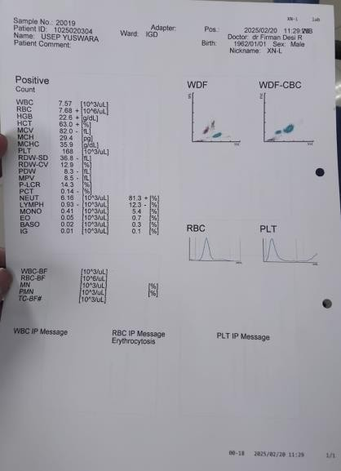
Hasil Homogenisasi 2 kali
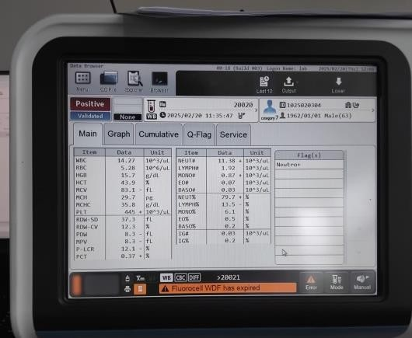
Hasil Homogenisasi 8 kali
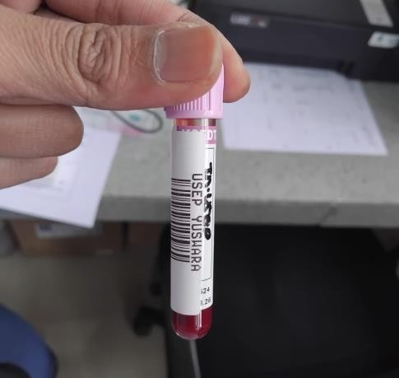
Sampel Gumpalan

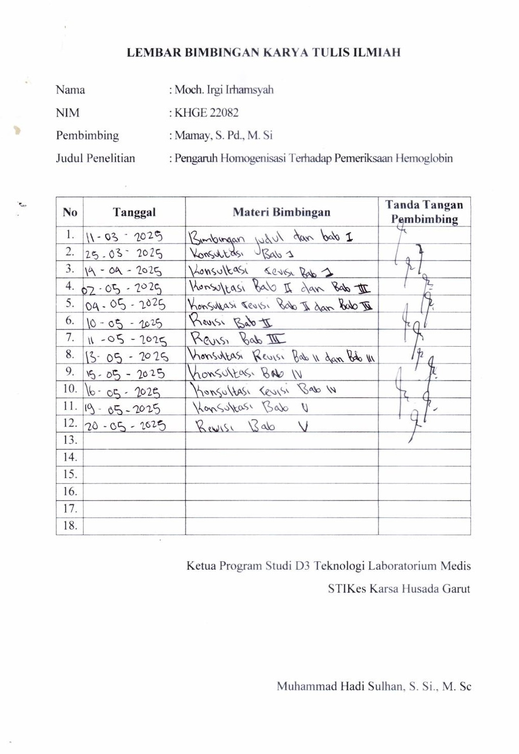

Lampiran 2 .Lembar Bimbingan

DAFTAR RIWAYAT HIDUP


Penulis bernama Moch. Irgi irmansyah, lahir di Garut pada tanggal 03 Juni 2002. Penulis merupakan anak ke 3 dari 3 bersaudara, putra dari pasangan Bapak Cecep Mapsudin dan Ibu Siti Aminah. Penulis memulai pendidikan TK Rumsari 1 pada tahun 2007 dan menyelesaikannya 2008. Selanjutnya penulis melanjutkan kejenjang pendidikan dasar di SDN gentra masekdas lulus pada tahun 2014. Dan kemudian melanjutkan pendidikan di SMPN 1 Garut dan selesai pada tahun 2017. Dan kemudian melanjutkan pendidikan di SMAN 6 Garut dan selesai pada tahun 2020. Penulis kemudian melanjutkan pendidikan kejenjang perguruan tinggi di STIkes Karsa Husada Garut dengan mengambil program studi D3 Teknologi Laboratorium Medis.
Selama mengikuti perkuliahan, penulis pernah mengikuti Praktek Kerja Lapangan Flebotomy 1 di Klinik Prodita selama 1 minggu, penulis juga mengikuti Praktik Kerja Lapangan 2 di Puskesmas Cimaragas selama 2 minggu, penulis juga mengikuti kegiatan PKMD di Desa Putra Jawa selama 2 minggu dan penulis mengikuti Praktik Kerja Lapangan 3 di Rumah Sakit Paru Dr. H.A. Rotinsulu selama 2 bulan. Kegiatan tersebut dapat memberikan begitu banyak wawasan dan pengalaman bagi penulis yang mendukung dalam mengembangkan kemampuan di bidang laboratorium medis.

